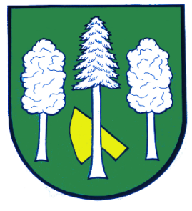

Obec DASKABÁT

Daskabát 35

779 00 Olomouc

telefon: 585 358 001

Hlášení ze dne 23. 08. 2021

1) Nikol drůbež bude v úterý 24. 08. 2021 od 8:00 do 8:15 hodin na stanovišti u Obecního úřadu prodávat: slepice 22 týdnů, chovné kohouty, krůty, krmné směsi a vitamíny.

2) Drůbežárna Prace bude ve středu 25. 08. 2021 ve 12:30 hodin na stanovišti u Obecního úřadu prodávat: mladé kuřice a chovné kohouty, slepice ve snášce, brojlerová kuřata, káčata, krůty, husokačeny Mulard, jatečné kachny, krmivo pro nosnice a králíky a vitamínové doplňky. Dále pak budou vykupovat králičí kožky - cena 10 Kč/ks.

3) Spolek občanů a sousedů Vás srdečně zve na Pohádkový les, který se koná v sobotu 28. 08. 2021 od 15:00 hodin na hřišti v Daskabátě. Těšit se můžete na udírnu, makrely, občerstvení, hudbu a tombolu.

